**4-nji iş tejribe işi**

**GYZGYNLYK DEREJESINI ÖLÇEÝÄN ENJAMLARYŇ**

**GURLUŞY WE ÇYZGYSY**

**1. Işiň maksady**

Metallaryň we splawlaryň gyzgynlyk derejesini ölçeýän enjamlaryň gurluşyny öwrenmek we olaryň çyzgysyny çyzmak.

**2. Iş ornunyň enjamlaşdyrylyşy**

2.1. Tigeller (gapjagazlar) we mufel ýa-da tigel peçleri.

2.2. Termoelektrik pirometr ýa-da simaply termometr.

2.3. Sekundomer.

**3. Tejribe işini ýerine ýetirmegiň usuly we ylmy esaslary**

Metallaryň we splawlaryň gyzgynlyk derejesini ölçeýän enjamlaryň gurluşyny öwrenmek we olaryň çyzgysyny çyzmak metallarda we splawlarda ýokary gyzgynlykda bolup geçýän hadysalara gözegçilik etmäge mümkinçilik berýär. Jisimiň gyzyş derejesini häsiýetlendirýän ululyga gyzgynlyk derejesi diýilýär.

-30°С-den 550°С-ä çenli gyzgynlyk derejesini ölçemek üçin, adatça, simaply termometrden peýdalanylýar. -30°С-den pes we 1660°С-ä çenli gyzgynlyk derejelerini ölçemek üçin termoelektrik pirometrden (11-nji surat) peýdalanylýar.

Pirometr termoparadan we galwonometrden ybaratdyr. Termopara biri-birleri bilen **Пo** nokatda kebşirlenen (gyzgyn tutdyrma) iki sany dürli geçirijilerden düzülendir.

Geçirijiler uzynlygy boýunça biri-birilerinden izolirlenen bolmalydyr.

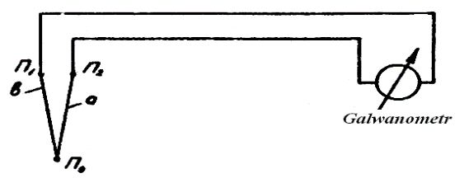

***11-nji surat* . Termoelektrik pirometriň çyzgysy**

Termoparanyň 20°С hemişelik gyzgynlyk derejeli **П1** we **П2** uçlaryna mis geçirijileri çatylýar (sowuk tutdurma) mis geçirijilerine bolsa öz gezeginde galwanometr çatylýar. **П**o gyzgyn tutdurma gyzan mahalynda zynjyrda termoelektrik hereketlendiriji güýjine (termo - EHG) bagly bolan, termopara bilen köpeldilýän elektrik togy emele gelýär.

Termo - E.H.G. gyzgyn we sowuk tutdurmalaryň gyzgynlyk derejeleriniň arasyndaky tapawuda baglydyr.

Eger zynjyry galwanometriň üsti bilen ýapsak, onda galwanometr termo-E.H.G.-ni ölçär. Galwonometriň milliwoltlarda görkezýän görkezmelerini tarrirleýji egri çyzyklaryň kömegi bilen °С-ä öwrüp bolýar.

12-nji suratda metallaryň we splawlaryň kritiki nokatlaryny kesgitlemek üçin ulanylýan gurnamanyň çyzgysy görkezilen. Gurnama içinde synag edilýän splawly tigel ýerleşdirilen elektrik peçinden 1, termoparadan 3, termostatdan 5, birikdiriji geçirijilerden 4 we galwanometrden 6 düzülendir.

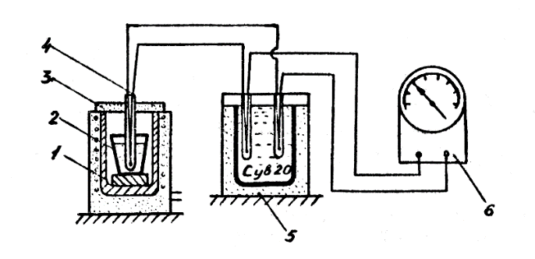

***12-nji surat.*** Metallaryň we splawlaryň kritiki nokatlary

kesgitlenilýän gurnamanyň çyzgysy

**4. Talyplaryň özbaşdak öwrenmekleri üçin soraglar we ýumuşlar**

4.1. Pirometr näme üçin niýetlenen?

4.2. Gyzgynlyk bilen derňew näme üçin niýetlenen?

4.3. Termoparanyň işleýşini düşündiriň.

4.4. Gyzgynlyk bilen derňewi geçirmek üçin ulanylýan enjamlary sanap geçiň.

**Seredilýän tejribe işiniň ýerine ýetirilişi hakynda**

**HASABAT**

**1.Ýumuşlar**

1.1. Iş ornunyň enjamlaşdyrylyşy we tejribe işi ýerine ýetirilende howpsuzlyk tehnikasynyň we daş-töweregi goramagyň talaplary bilen iş ýerinde tanyşyň.

1.2. Metallaryň we splawlaryň kritiki nokatlaryny kesgitlemek üçin ulanylýan gurnawyň çyzgysyny çyzyň.

**2. Tejribe işiniň ýerine ýetirilişiniň netijeleri**

2.1. Iş ornunyň enjamlaşdyrylyşy we tejribe işi ýerine ýetirilende howpsyzlyk tehnikasynyň we daş-tşweregi goramagyň talaplarynyň ýerine ýetirilişi barada netije.

2.2. Metallaryň we splawlaryň gyzgynlyk bilen seljermesiniň maksady we häsiýetnamasy.

Gollar: talyp okuw ussasy

sene mugallym